Перво-наперво
О, Спорт! Ты мир!

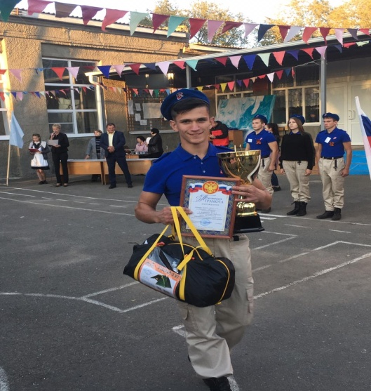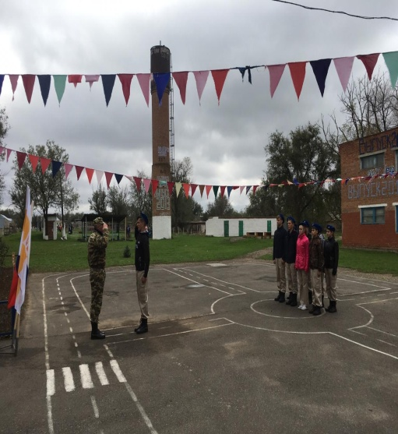

9-10 октября на базе МКОУ СОШ № 11 с. Кендже- Кулак прошёл 46 районный финал военно-спортивной игры «Зарница». Команды 13 общеобразовательных учреждений боролись за победу в 11 конкурсных этапах. Команду нашей школы представляли ученики 10 класса: Земляной Никита, Присс Александр, ученики 9 класса: Ковтун Евгений, Литовченко Дмитрий,ученицы 8 класса: Нестеренко Валерия, Пономаренко Дарья, Серова Екатерина, ученики 7 класса: Ржевский Иван, Литовченко Данил. Бессменным руководителем нашей команды уже много лет является Фоменко Сергей Андреевич. Победителями соревнований стали наши ребята, которые одержали победу в соревнованиях «История Отечества. Гражданин и право», «Общефизическая подготовка», «Меткий стрелок», «Один за всех, все за одного». Лучшим командиром признан ученик нашей школы Земляной Никита. Немало побед у ребят и в личном зачёте: Пономаренко Д. 1 место в младшей возрастной группе, Нестеренко В. 1 место в старшей возрастной группе, Литовченко Д. 1 место, Серова Е. 3 место, Земляной Никита 2 место. Команда- победитель МБОУ СОШ №4 с. Малые Ягуры награждена за первое место туристической палаткой и переходящим кубком от Летнеставочного хуторского казачьего общества. Во время соревнований наши ребята показали сплочённость, бойцовский характер, задорность. Пришлось им выполнять и большой объём организационных работ: расставлять столы, натягивать канаты, одевать системы участникам других команд. И, как всегда, наши ребята были на высоте: профессионально, чётко и слаженно выполняли они команды своего руководителя.

